Отчет по лабораторной работе №2

Архитектура ОС

Михальский Кирилл Алексеевич

Содержание

Список иллюстраций

Список таблиц

# 1 Цель работы

1. Изучить идеологию и применение средств контроля версий.
2. Освоить умения по работе с git.

# 2 Задание

1. Установка git & gh
2. Базовая настройка
3. Создание ключа ssh
4. Создание ключа pgp
5. Настройка github
6. Добавление ключей
7. Настройка автоматических подписей
8. Настройка gh
9. Шаблон рабочего пространства

# 3 Теоретическое введение

Системы контроля версий применяются при работе несколькими людьми над одним проектом. Одна из самых распространенных систем контроля версий - git.

# 4 Выполнение лабораторной работы

1. Гит уже был скачан. Установка gh.

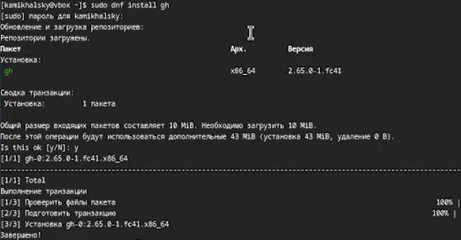

Рис. 1: Установка

1. Устанавливаю базовые настройки.

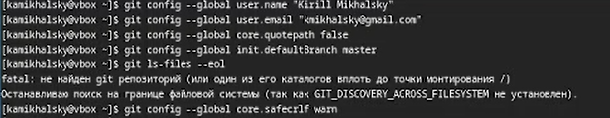

Рис. 2: Настройка

1. Создаю ключ ssh

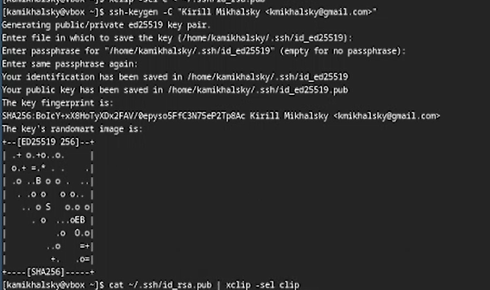

Рис. 3: Создание 1

1. Создаю ключ pgp с нужными настройками.

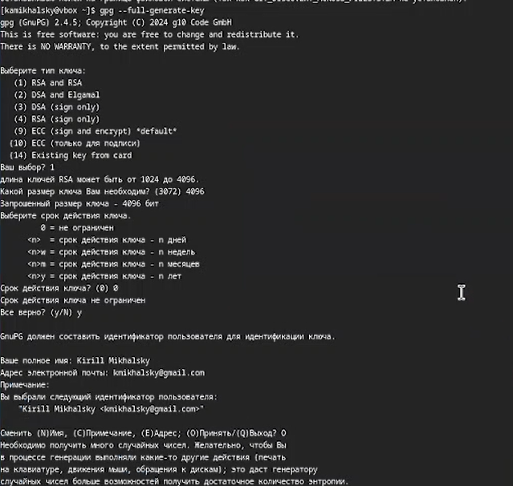

Рис. 4: Создание 2

1. Гитхаб уже был настроен.
2. Добавление ключей в github по стандартной схеме. Столкнулся с проблемой windows(хост), которая не давала мне подключить ключ, но другой способ аутентификации разрешил проблему.

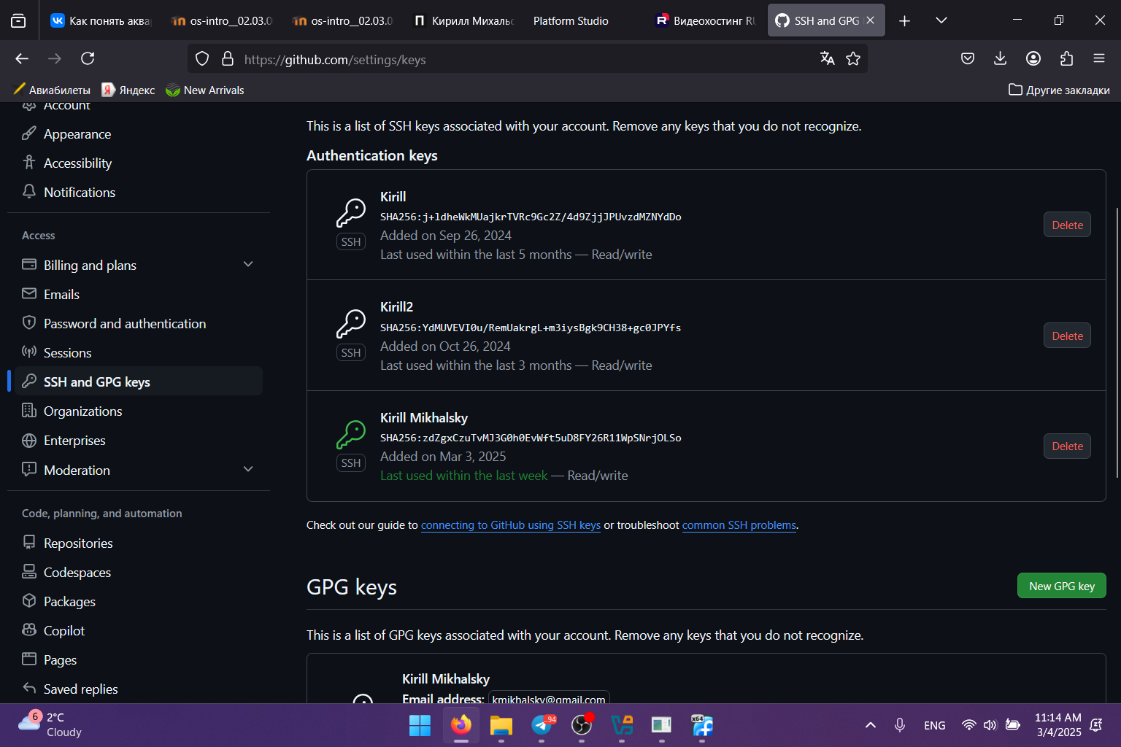

Рис. 5: Добавление

1. Настроил автоматическую подпись комитов



Рис. 6: Настройка

1. Настроил gh

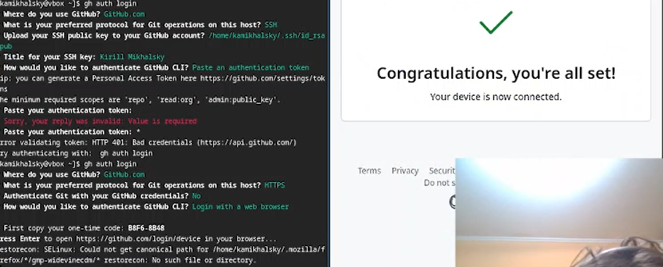

Рис. 7: Настройка

1. Создал необходимые каталоги

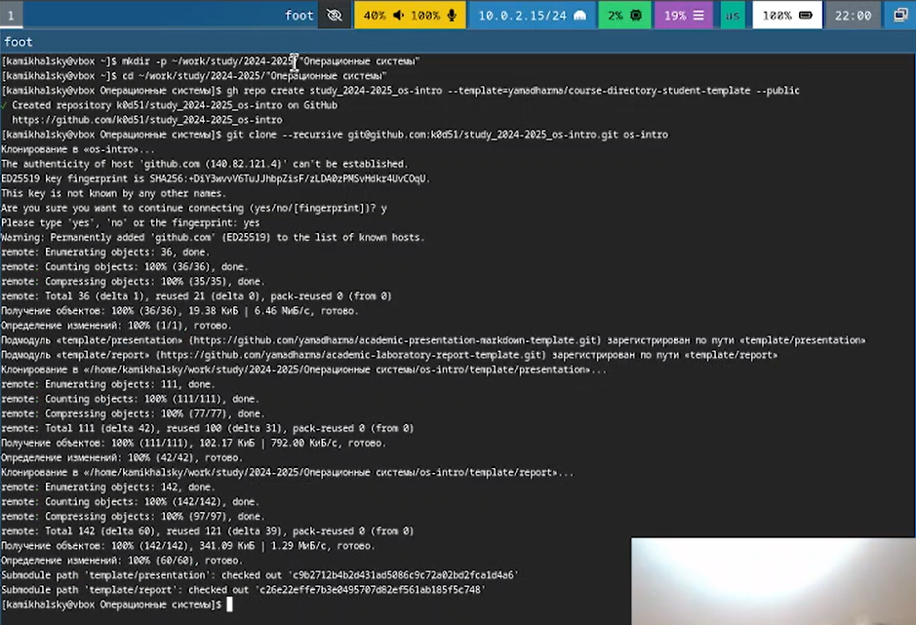

Рис. 8: Создание

Настроил каталог курса.

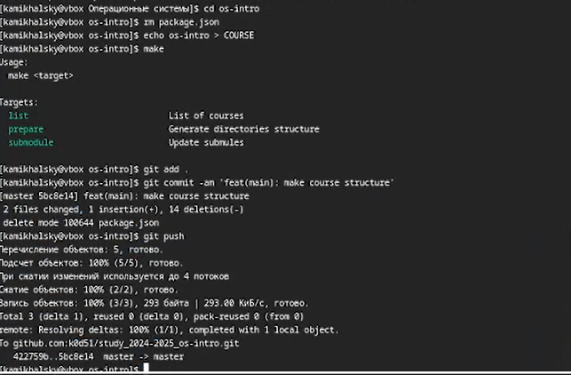

Рис. 9: Настройка

# 5 Выводы

1. Изучил идеологию и применение средств контроля версий.
2. Освоил умения по работе с git.

# Список литературы